

LinFOOD

Implementação

DOC_05_IM

V-1.0 – 28/11/03

Equipe Omega

Índice
1 DIAGRAMA DE COMPONENTES 3
1.1 Diagrama Principal – Pacotes do Sistema 3
1.2 Diagrama de Componentes alocados no Servidor Web 4
1.3 Diagrama de Componentes alocados no Banco de Dados 5
2 DIAGRAMA DE IMPLANTAÇÃO 6
3 DIAGRAMA DE ATIVIDADES 7
3.1 Módulo Administrativo 7
3.2 Módulo de Vendas 8
4 REVISÕES 9

DIAGRAMA DE COMPONENTES

Diagrama Principal – Pacotes do Sistema
Neste diagrama, estão demonstrados os pacotes do sistema LinFOOD.

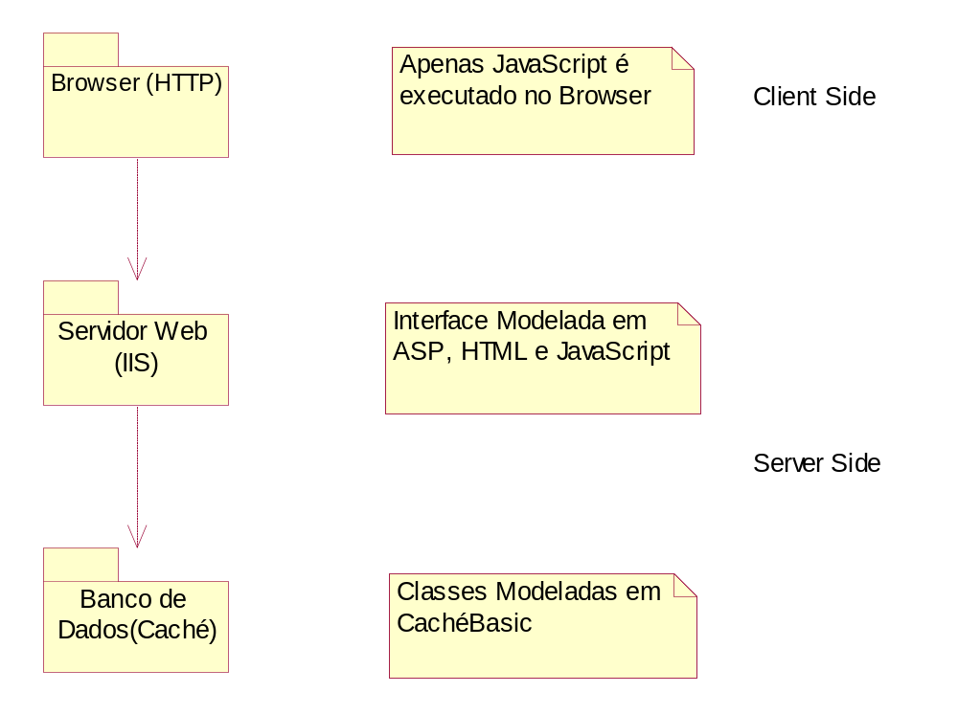

Diagrama de Componentes alocados no Servidor Web
Neste diagrama, estão demonstrados os componentes (conjuntos de páginas ASP) alocados no Servidor Web IIS.

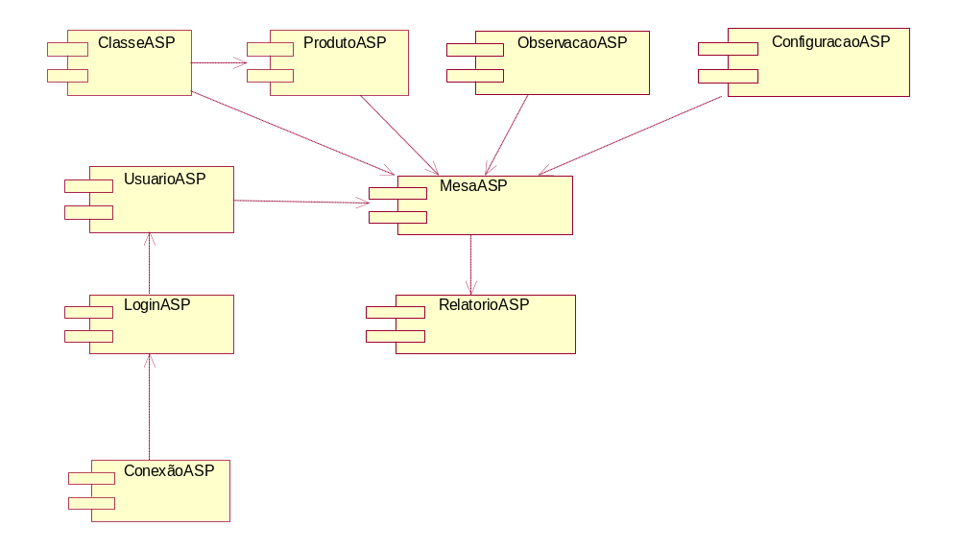

Diagrama de Componentes alocados no Banco de Dados
Neste diagrama, estão demonstrados os componentes (classes) alocados no Banco de Dados Caché.

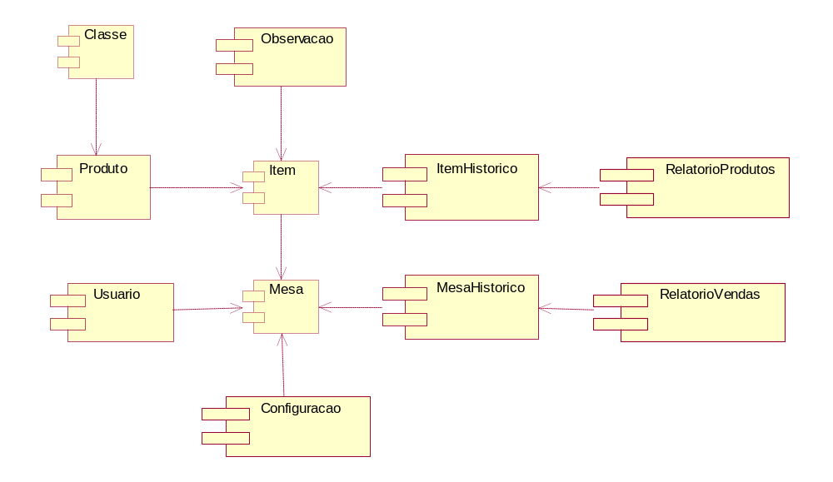

DIAGRAMA DE IMPLANTAÇÃO

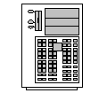
IMPRESSORA
ETHERNET
LAN
LAN
ACTIVEX
LINFOOD
CLIENTE (BROWSER)
HTTP
HTTP
SERVIDOR
BANCO DE DADOS (CACHÉ)
SERVIDOR
WEB (IIS)

DIAGRAMA DE ATIVIDADES

Módulo Administrativo
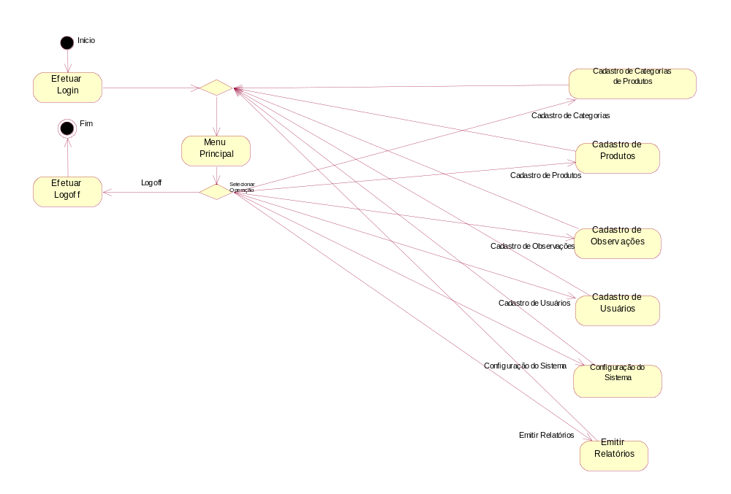

Módulo de Vendas
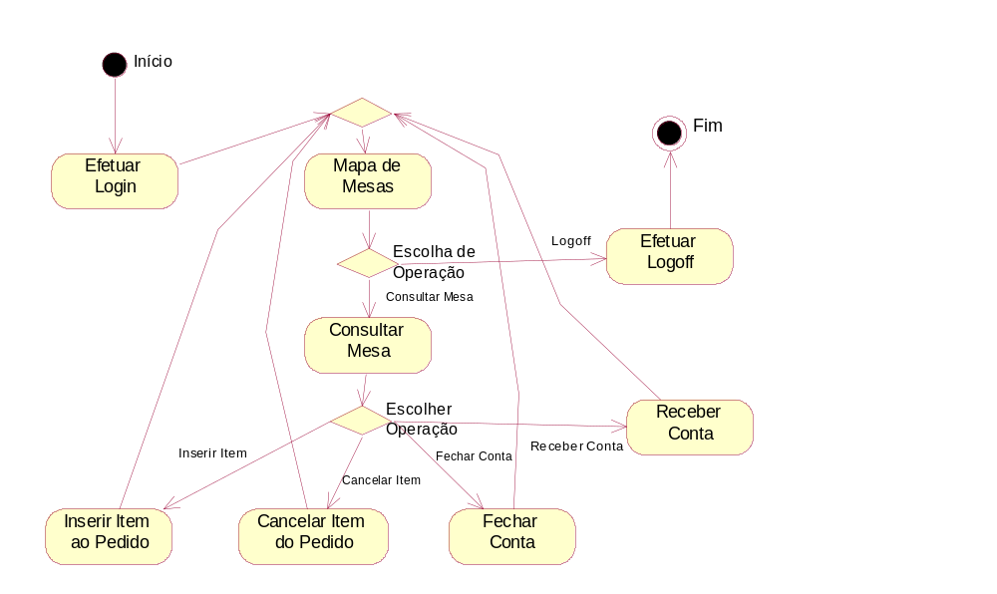

REVISÕES

